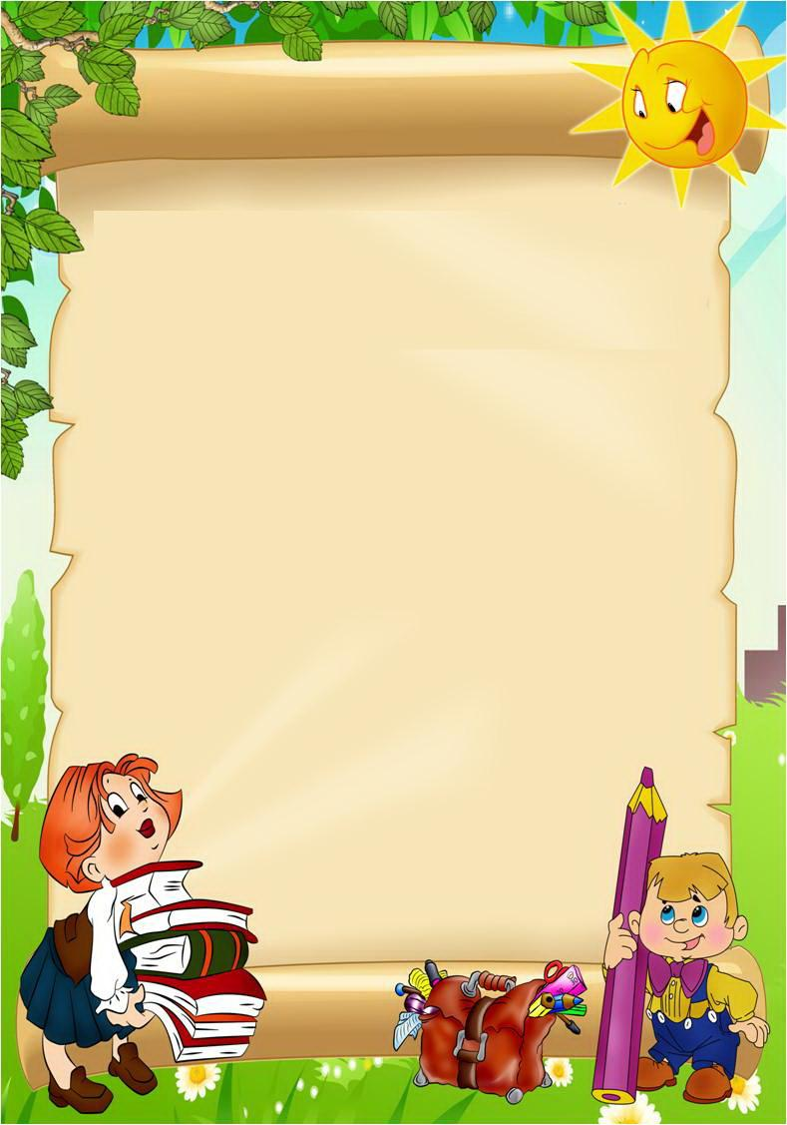

Чтобы ребенок рос трудолюбивым, нужно:
1. Дать ребенку постоянное поручение, за которое он должен
нести ответственность в семье.
2. Научить его правильно выполнять поручение, терпеливо разъяснять, советовать, показывать, помогать ему в работе.
3. Добиваться того, чтобы ребенок начатое дело доводил до конца.
4. Вызывать у ребенка чувство удовлетворения, дать ему почувствовать радость труда, успеха в работе.
5. Внимательно оценивать его работу, поощрять за старание.
6. Рассказать ребенку о своей работе и товарищах
по работе.
7. Не наказывать ребенка за плохую или
неправильно сделанную работу.
Дать ему возможность самому исправить
допущенные просчеты и ошибки.

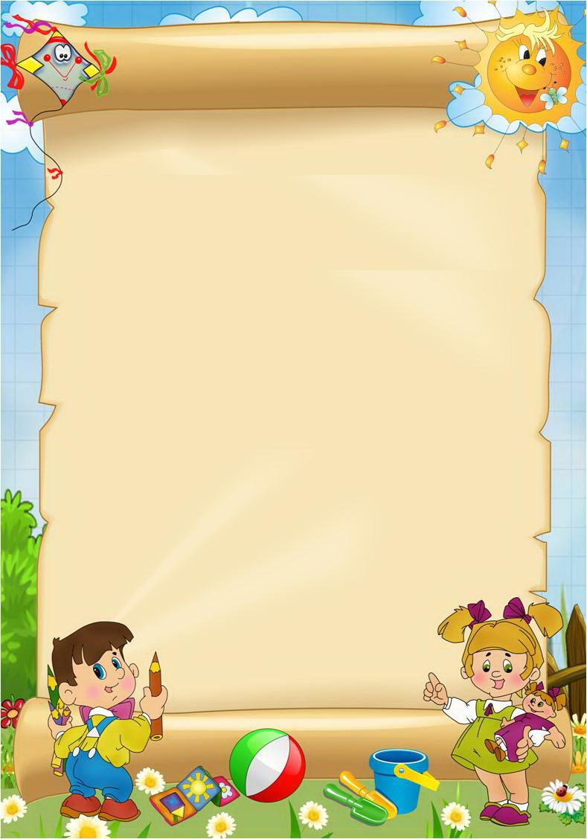

- Без труда не выудишь и рыбку из пруда.
- Всякое дело концом хорошо.
- В труде - красота человека.
- За всякое дело берись умело.
- Землю солнце красит, а человека труд.
- Клади картошку в окрошку, а любовь в дело.
- Кто любит трудиться, тому есть чем похвалиться.
- Маленькое дело лучше большого безделья.
- Не печь кормит, а руки.
- Не сиди сложа руки, не будет скуки.
- Нет труда, нет и плода.
- По делам и награда.
- Какие труды, такие и плоды.
- Делано наспех и сделано на смех.
- Еда не достаётся лёжа.
- Дело скуки не любит.
- Землю красит солнце, а человека - труд.
- Кончил дело - гуляй смело.
- Кто любит трудиться, тому без дела не сидится.

Кто в дни болезней
Всех полезней
И лечит нас от всех
Болезней?
(Врач.)
Доктор, но не для детей,
А для птиц и для зверей.
У него особый дар,
Этот врач - …
(Ветеринар.)

Встаём мы очень рано,
Ведь наша забота -
Всех отвозить по утрам на работу.
(Водитель)

Скажи, кто так вкусно
Готовит щи капустные,
У меня есть карандаш,
Разноцветная гуашь,
Акварель, палитра, кисть
И бумаги плотный лист,
А еще – мольберт-треножник,
Потому что я …
(Художник)

Пахучие котлеты,
Салаты, винегреты,
Все завтраки, обеды?
(Повар)

Наведет стеклянный глаз,
Щелкнет раз - и помним вас.
(Фотограф)

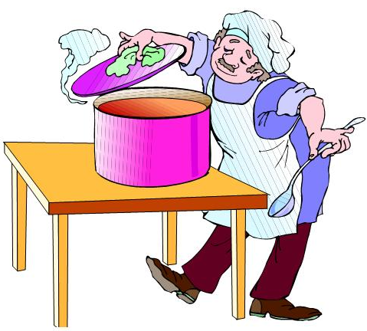

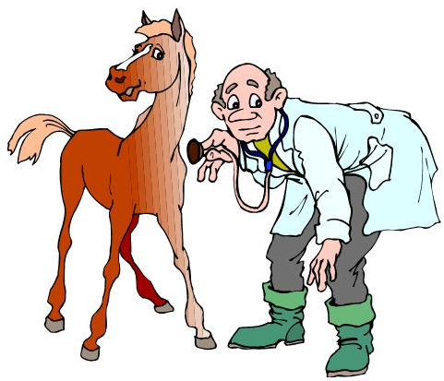

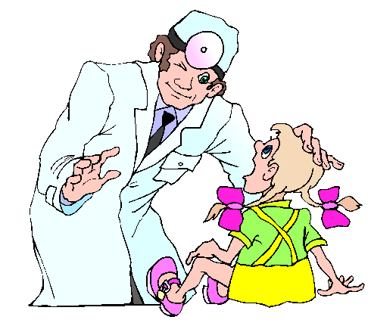

“ПАПУ С МАМОЙ БЕРЕГУ”
Олег Бундур
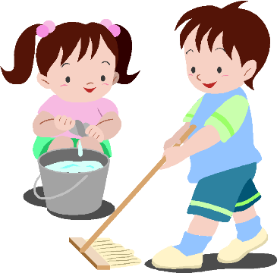
Папа жалуется:
- Что-то
Утомляюсь от работы…
Мама тоже:
- Устаю,
На ногах едва стою….
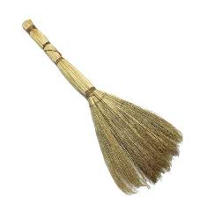
Я беру у папы веник _
Я ведь тоже не бездельник,
После ужина посуду
Сам помою, не забуду, -
Папу с мамой берегу,
Я же сильный,
Я смогу!

“Строители”
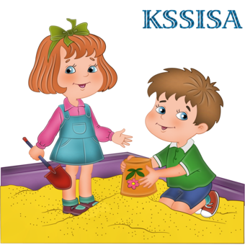
Пусть не сердятся родители,
Что измажутся строители,
Потому что тот, кто строит,
Тот чего-нибудь да стоит!
И неважно, что пока
Этот домик из песка.

“Папины инструменты”
Сергей Чертков

С инструментом я дружу
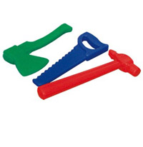
Про него вам расскажу.

МОЛОТОК
Молоток в хозяйстве нужен,
Он с гвоздями очень дружен.
Я гвоздочки забиваю,
Маму с папой забавляю.

ТОПОР
Не простое это дело -
Топором махать умело.
Топором рублю я ловко,
ПИЛА
По хозяйству мне пила
Очень сильно помогла
Я дощечки распилил
И скворечник смастерил.
Здесь нужна своя сноровка.

ОТВЁРТКА
А с отвёрткою в руке
Сам себе я нравлюсь.
На яву, а не во сне,
С любой задачей справлюсь.

РУЛЕТКА
Достаю свою рулетку
И, где надо, ставлю метку.
Не поможет глазомер,
Нужен точный мне размер.

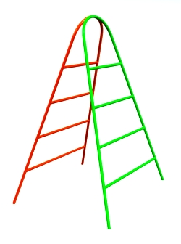
ЛЕСТНИЦА
Лестница в запасе есть,
Преимуществ в ней не счесть.
Очень быстро и легко
Поднимусь я высоко.

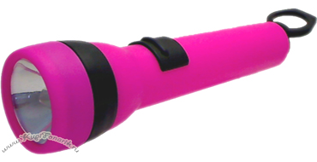

ФОНАРИК
Если свет погаснет вдруг,
У меня есть верный друг.
Мне с фонариком не страшно,
Я иду вперёд отважно.

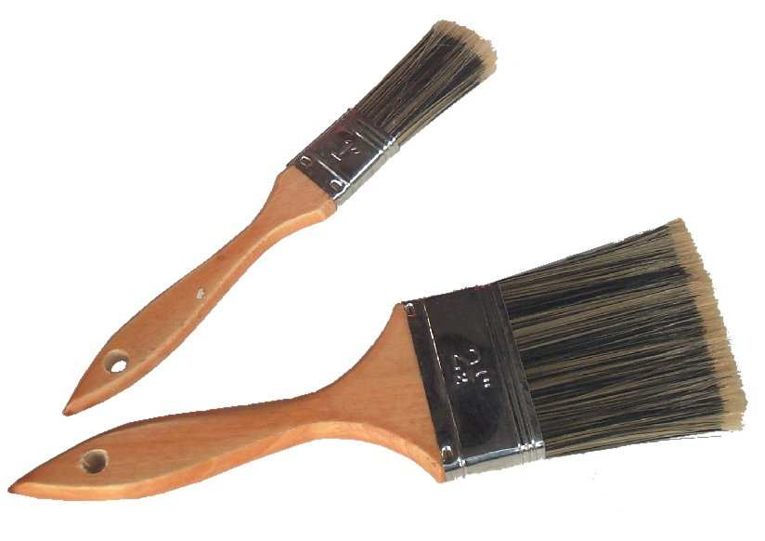
КИСТЬ
И белить, и красить можно,
Ею можно рисовать,
Только надо осторожно
Чтоб себя не замарать.

И для дома, и для дачи
Пригодится инструмент.
Он в хозяйстве много значит -
Каждый скажет вам в ответ.

“Пчелка и червячок”
Ольга Чусовитина
Пчёлка: — Здравствуй, здравствуй, Червячок,
Красно-розовый бочок!
Червячок: — Здравствуй, Пчёлка, как дела?
Много мёду принесла?
Пчёлка: — Я летала целый день,
Мёд мне собирать не лень.
Скоро к нам зима придёт —
Будут детки кушать мёд.
Ну, а ты чем занимался?
Червячок: Целый день в земле копался:
Там я домик строю свой -
Я зимую под землёй.
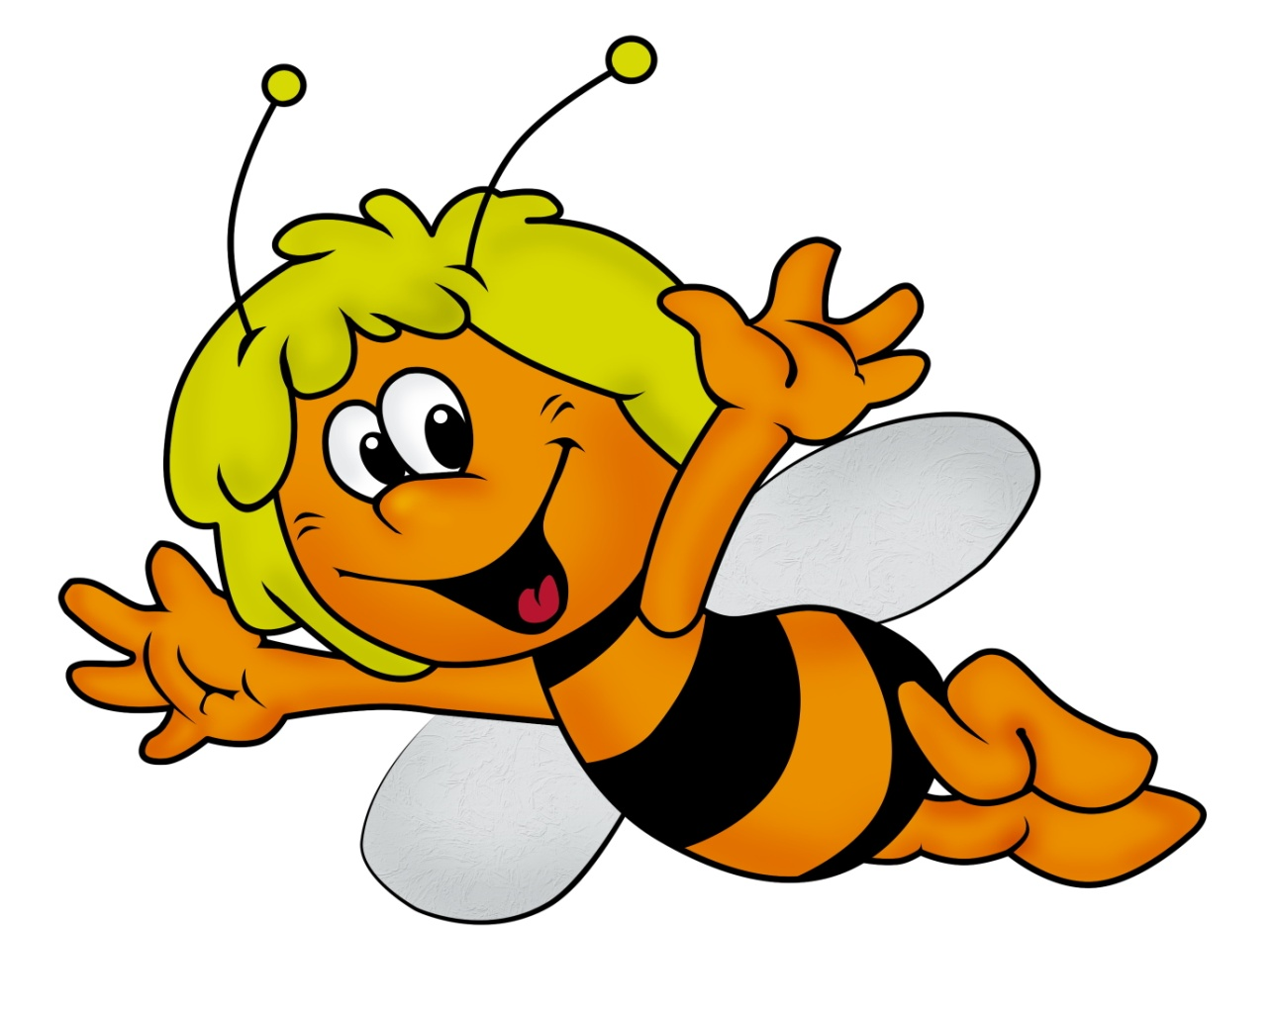

” Мамины профессии“
Настя Доброта

Тёплые вещи быстро и тихо
Шьёт для детишек мама-портниха.
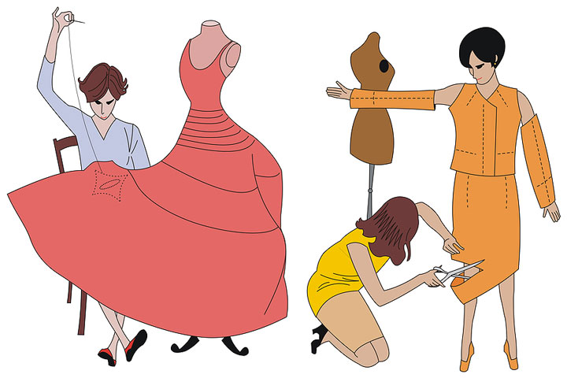

Доит корову с утра спозаранку Зубки больные без всяких уколов
В чистом загоне мама-доярка. Вылечит мама – врач-стоматолог.

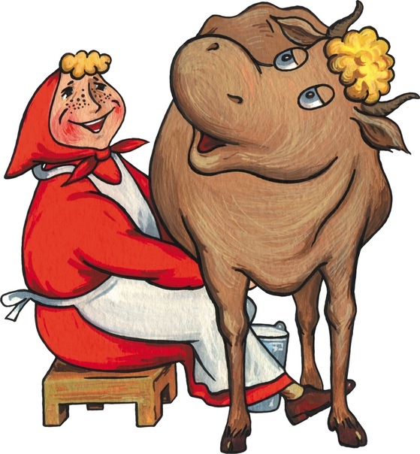
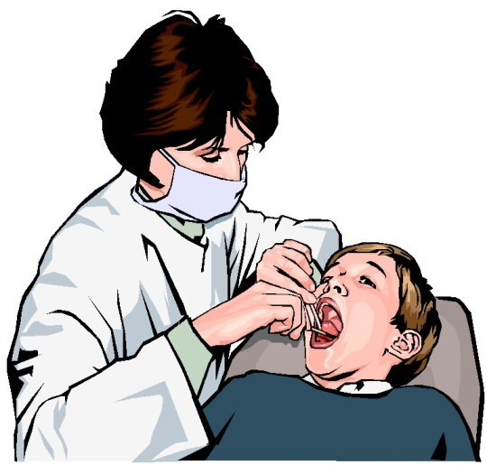

В детском саду очень много занятий.
Мама там няня и воспитатель.
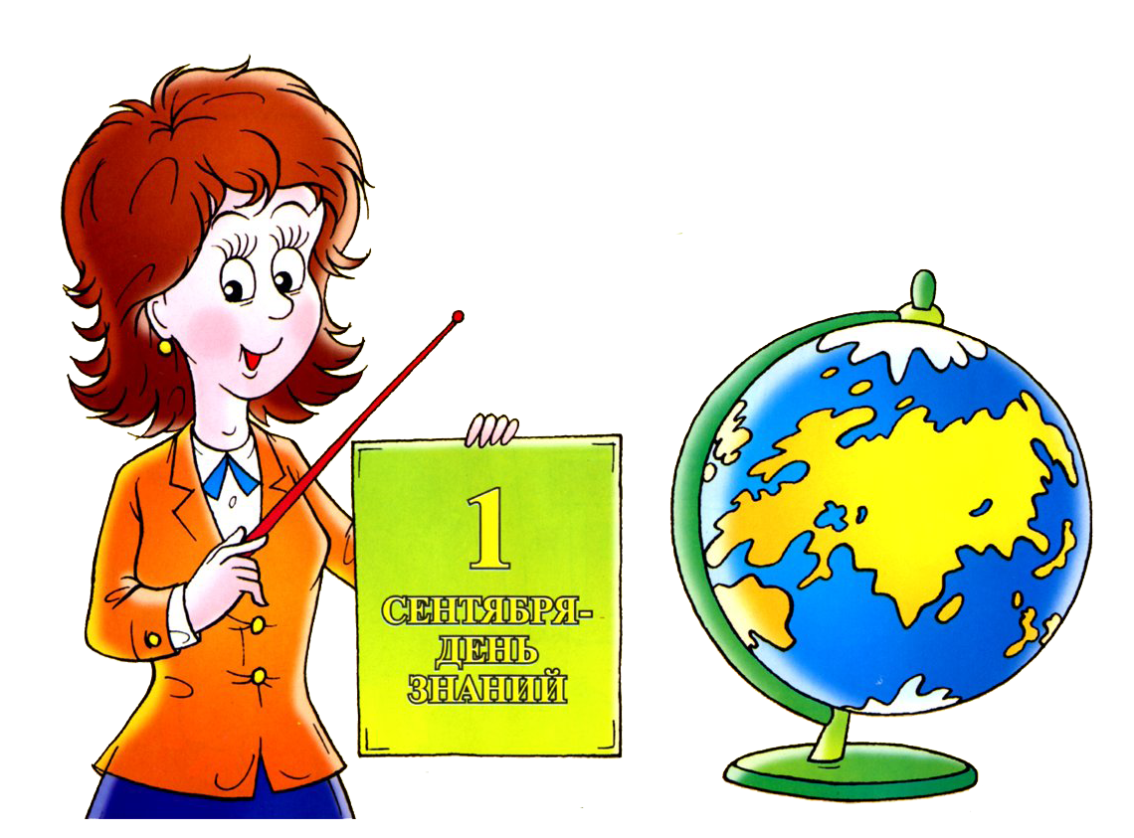
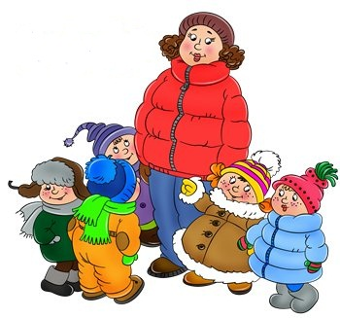

В школе не меньше занятий. Смотрите:
Ставит оценки мама-учитель.

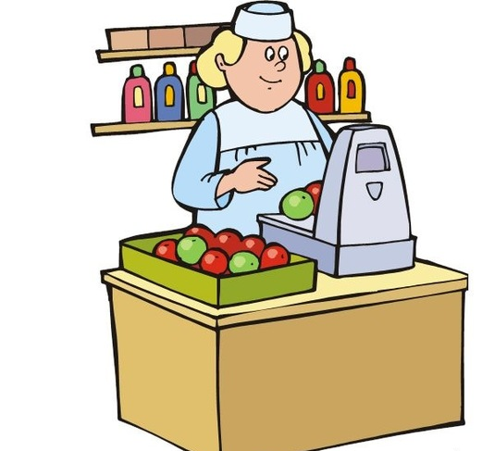

Вкусные фрукты достала с витрины
Мама, она – продавец магазина.

Автор: К. Ушинский
УТРЕННИЕ ЛУЧИ

Выплыло на небо красное солнышко и стало рассылать повсюду свои золотые лучи — будить землю.
Первый луч полетел и попал на жаворонка. Встрепенулся жаворонок, выпорхнул из гнездышка, поднялся высоко-высоко и запел свою серебряную песенку: «Ах, как хорошо в свежем утреннем воздухе! Как хорошо! Как привольно!»
Второй луч попал на зайчика. Передернул ушами зайчик и весело запрыгал по росистому лугу: побежал он добывать себе сочной травки на завтрак.
Третий луч попал в курятник. Петух захлопал крыльями и запел: «Ку-ку-реку!» Куры слетели с нашестей, закудахтали, стали разгребать сор и червяков искать.
Четвертый луч попал в улей. Выползла пчелка из восковой кельи, села на окошечко, расправила крылья и — зум-зум-зум! Полетела собирать медок с душистых цветов.
Пятый луч попал в детскую, на постельку к маленькому лентяю: режет ему прямо в глаза, а он повернулся на другой бок и опять заснул.

Автор: Е. Пермяк
КАК МАША СТАЛА БОЛЬШОЙ

Маленькая Маша очень хотела вырасти. Очень. А как это сделать, она не знала. Всё перепробовала. И в маминых туфлях ходила. И в бабушкином капоте сидела. И причёску, как у тети Кати, делала. И бусы примеряла. И часы на руку надевала.Ничего не получалось. Только смеялись над ней да подшучивали.
Один раз как-то Маша вздумала пол подметать. И подмела. Да так хорошо подмела, что даже мама удивилась:
- Машенька! Да неужели ты у нас большая становишься
А когда Маша чисто-начисто вымыла посуду да сухо-насухо вытерла её, тогда не только мама, но и отец удивился. Удивился и при всех за столом сказал:
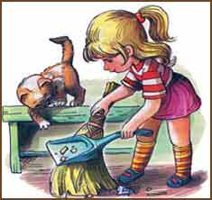
- Мы и не заметили, как у нас Мария выросла. Не только пол метёт, но и посуду моет. Теперь все маленькую Машу называют большой. И она себя взрослой чувствует, хотя и ходит в своих крошечных туфельках и в коротеньком платьице. Без причёски. Без бус. Без часов. Не они, видно, маленьких большими делают.

